Министерство сельского хозяйства
Российской Федерации

Департамент технической политики

Амурская
государственная зональная машиноиспытательная станция

Протокол испытаний

№ 02-25-01 (1020142)

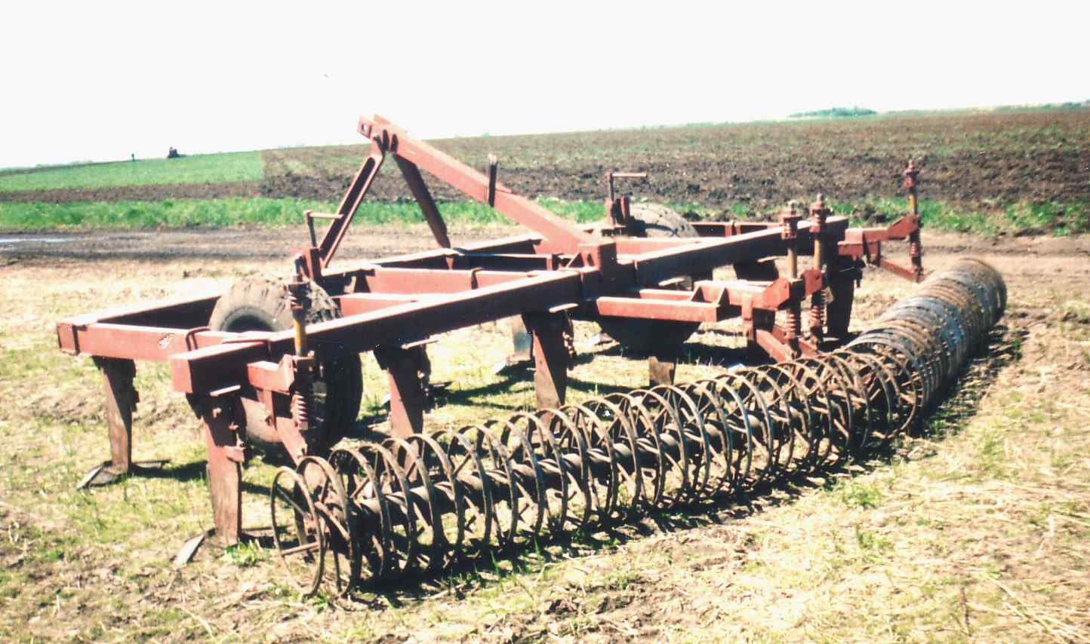

Культиватора комбинированного почвообрабатывающего
АКП-6

Изготовитель (разработчик)АдресГосударственное научное учреждение Дальневосточный научно-исследова-тельский и проектно-технологический институт механизации и электрифика-ции сельского хозяйства (ГНУ Даль-НИПТИМЭСХ)
675000, г. Благовещенск, Амурская область, ул. Василенко 5, телефон:
(8-22) 36-94-01, факс: (41637) 2-12-26

Результаты испытаний (краткие)Культиватор комбинированный почвообрабатывающий АКП-6НазначениеПредназначен для основной безотвальной и предпосевной обработки почв в диапазоне влажности от 8 до 30% от абсолютно сухой почвы, при твердости до 35 кг/см ² , наличии стерни измельченной массы на глубину от 10 до 22 см.Качество работы :
рабочая скорость, км/ч
глубина обработки, см
гребнистость поверхности пашни, см
крошение почвы, % (размер фракции до 25мм)
подрезание растительных и пожнивных остатков, %
увеличение или уменьшение эрозионно-опасных частиц, + %предпосевная
10
17
5,6
68,9

100

-6,1основная
8
18
10,6
25,2

81,3

-7,2Производительность за 1 час основного времени
5,4
4,3Условия эксплуатации:-навеска на тракторстандартная на 3-х точечную гидронавеску-перевод в рабочее и транспортное положениегидросистемой трактора
- настройка рабочих органовопорными колесами с винтовым механизмом-время подготовки машины к работе,
чел.-ч
0,2 чел.-чАгрегатированиетрактора класса 5 т (К-700 А, К-701)Трудоемкость ежесменного ТО, чел.-ч0,09Эксплуатационная надежностьдостаточнаяУдобство управленияудобноБезопасность выполнения работ обеспечена

Описание конструкции машиныАгрегат навесной, навешивается на стандартную 3-х точечную навеску трактора .Состоит из сварной рамы, рабочих органов, механизма подъема в транспортное положение, опорных колес, механизма регулировки глубины обработки почвы, приспособления для навески конусных катков-выравнивателей. Рабочий орган состоит из стойки, основания, лемехов, удлинителей, долота. Катки состоят из рамы, балок изготовленных из труб квадратного сечения, поводков с вилками, нажимных устройств и батарей конусных катков. Глубина обработки почвы регулируется установкой опорного колеса. Технологический процесс работы культиватора осуществляется следующим образом. При движении агрегата по полю его рабочие органы заглубляются на заданную глубину обработки и режущими кромками лемехов и долота подрезают корни сорной растительности, взрыхляют нижние уплотненные слои почвы, катки-выравниватели крошат почву, выносят на поверхность подрезанные сорняки, создают рыхлый слой с мульчей, выравнивают поверхность почвы.
Техническая характеристикаПоказателиЧисленные значенияГабаритные размеры машины, мм
длина
ширина
высота
2241
5590
1700Ширина захвата, м 5,5 Количество рабочих органов, шт.11Глубина обработки, см17 - 18Масса культиватора с катками-выравнивателями, кг
2140
Результаты испытанийКачество работы Работы выполнялись весной на предпосевной обработке почвы под посевы сои, а также на основной обработке почвы после уборки сои. Агрегат на предпосевной обработке почвы надежно выполняет технологический процесс, обеспечивая заданную глубину рыхления, при величине отклонений глубины и ширины захвата, удовлетворяющей требованиям ТЗ. На основной обработке почвы из-за неблагоприятных почвенно-климатических условий культиватор не обеспечивает требуемое качество работы.

АгрегатированиеТрактор К-700А оптимально агрегатируется с культиватором АКП-6Производительность Культиватор использовался на предпосевной и основной обработке почвы на глубину 17 и 18 при рабочей скорости 10 и 8 км/ч. При этом получена производительность за 1 час сменного времени соответственно 4,3 и 3,6 га. Расход топлива составил 6,9 и 8,5 кг/га. Коэффициент надежности технологического процесса на всех видах работ равен 1.

Безопасность движенияКультиватор АКП-6 удовлетворительно приспособлен к движению с трактором К-700А. Транспортная скорость до 14 км/ч. Дорожный просвет 430 мм.Техническое обслуживаниеПредусмотрено два вида – ежесменное и периодическое. Трудоемкость ежесменного ТО-0,09 чел.-ч. В инструкции по эксплуатации в достаточном объеме и в доступной форме излагаются все вопросы эксплуатации и технического обслуживания машины.
Заключение по результатам испытанийКультиватор комбинированный почвообрабатывающий АКП-6 не полностью соответствует требованиям НД, рекомендуется к применению в сельскохозяйственном производстве после устранения недостатков, выявленных при испытаниях.Испытания проведены:Амурской государственной машиноиспытательной станцией
676691 с. Зеленый Бор, Амурской обл., Михайловского районаИспытания провел:Телухов В.М.
Источник информации:Протокол испытаний № 02-25-01 (1020142)
от 9 ноября 2001 года

